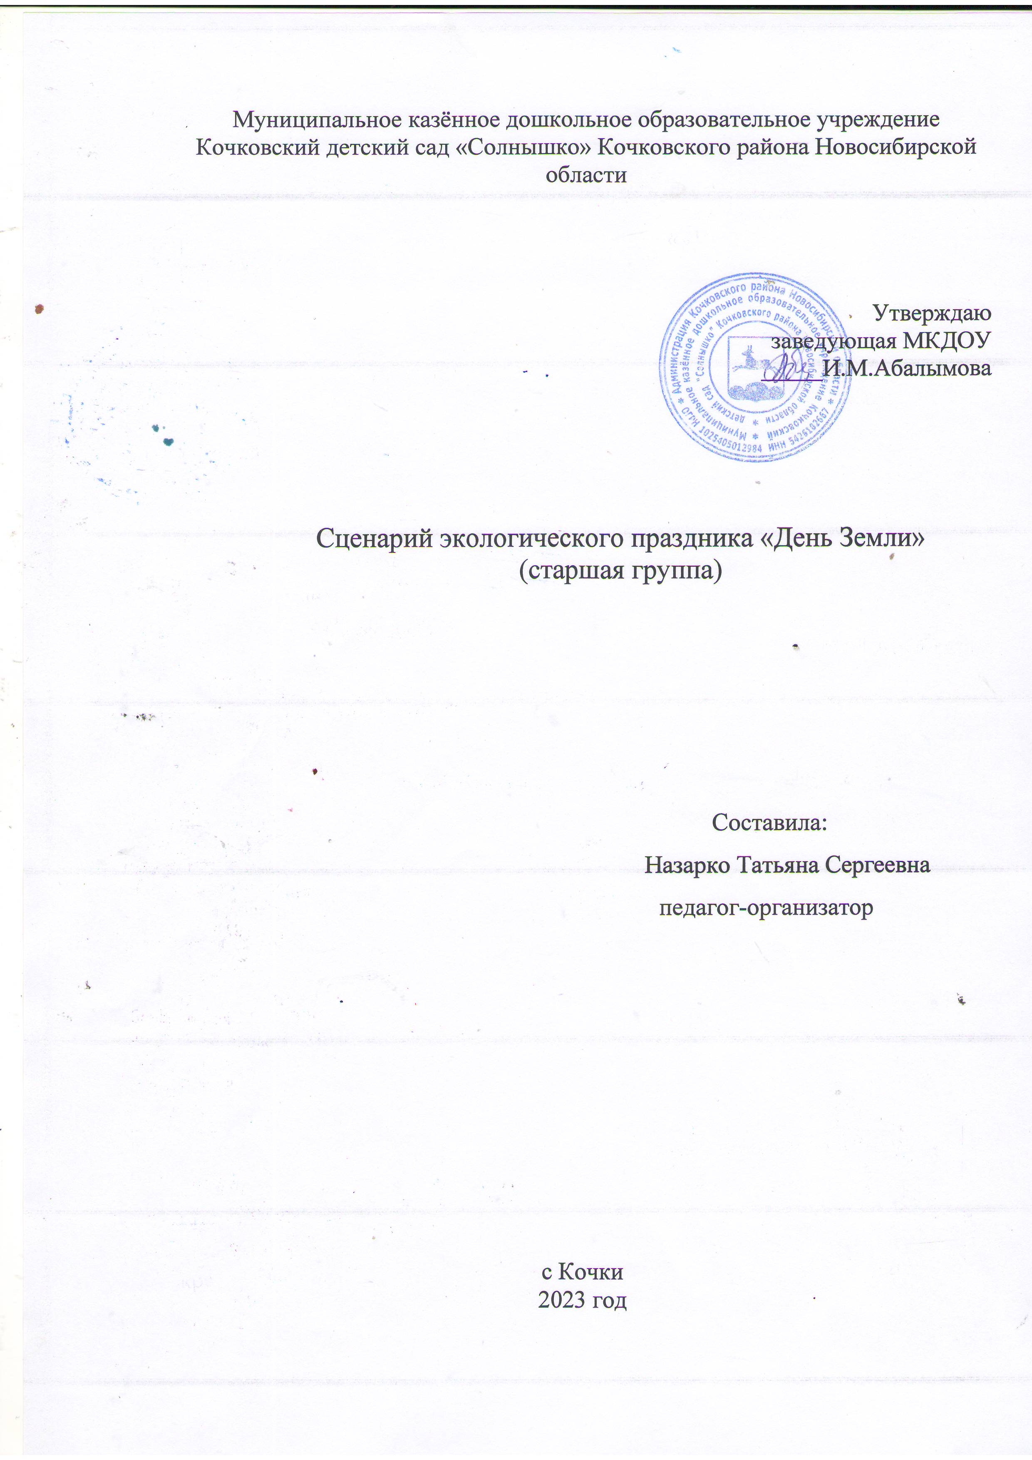

**Ведущая.** Уже много лет во всём мире отмечается День Земли. Всемирная акция День Земли началась 22 апреля 1970 года. Это день напоминания о страшных экологических катастрофах и предотвращении необратимых последствий деятельности человека, угрожающей самому факту существования Земли.

Этот праздник является крупнейшим экологическим событием во всём мире. Он призван объединять людей планеты в деле защиты окружающей среды.

1.    Сегодня поздравить спешит детвора

    Любимую нашу планету,

    Желаем здоровья, всех благ и добра,

     Ведь лучше Земли нашей нету!

2.     Наша планета Земля

      Очень щедра и богата:

      Горы, леса и поля –

      Дом наш родимый, ребята.

3.     Давайте будем беречь планету,

      Другой такой на свете нету.

      Развеем над нею и тучи, и дым,

      В обиду ее никому не дадим.

4. Солнце светит, пахнет хлебом,

лес шумит, река, трава.

           Хорошо под мирным небом

слышать добрые слова

5. Хорошо зимой и летом,

в день осенний и весной

Наслаждаться ярким светом,

звонкой мирной тишиной.

6. Беречь будем птиц, насекомых, зверей,

      От этого станем мы только добрей.

      Украсим всю Землю садами, цветами,

**Все вместе.** Такая планета нужна нам с вами!

Ведущий: Наша планета – это общий дом. И много лет мы в нём живём! И мы должны беречь этот дом, а наш дом – это солнце, небо, реки, моря, озёра, леса, поля. И даже самый маленький жучок, и паучок, и муравей - жители нашей планеты – Земля!

Появляется Старичок – Лесовичок

Это я – седой старик.

Называют – Лесовик.

Этот лес я сторожу,

За порядком здесь слежу.

Вы зачем сюда пришли в мои лесные владения?

***Ведущий:*** Мы пришли погулять в весеннем лесу, на деревья полюбоваться, птиц послушать.

***Лесовичок****:*Знаю я вас! Сейчас муравейники разорите, цветы потопчите, у деревьев ветки обломаете, залезать на них станете. Да еще и насекомых и зверей обидите! Не пущу вас в лес!

*Ведущий:* Да что ты, Лесовичок, неужели ты о нас так плохо думаешь? Мы любим природу, стараемся заботиться о ней, как умеем. Мы даже знаем пословицы про лес. Послушай!

- Лес – богатство и краса, береги свои леса!

- Лес – видит, а поле слышит!

- Лес и вода – родные брат и сестра!

- Враг природы тот, кто леса не бережет!

***Лесовичок****:*Да, хорошие слова! А что, и муравьев обижать не будете? И на деревьях я вас больше не увижу? Обещаете?

*Ведущий:* Обещаем!

***Лесовичок:***

Я – старичок Лесовичок.

Где-то под кустом оставил сундучок.

В том сундучке мои задания,

Смекалки требуют и знаний, и старания.

Желаю вам с заданьем справиться,

Тогда природа от беды избавится.

Поторопись, дружок, в путь отправляйся,

И под ноги смотри, не спотыкайся! (отходит в сторонку)

*Дети вместе с Ведущей идут по кругу. На фоне слышатся «Звуки природы». Находят сундучок, отдают его Лесовичку, сами садятся на ковре.*

***Лесовичок:***

Откроем сундучок, посмотрим, что в нём?*(Открывает сундучок, достаёт открытку, читает)*

Мои милые ребятки, отгадайте-ка загадки!

Шарик голубой,

Домик наш родной.

Планета, любимая моя,

Любимая твоя,

Называется …  (Земля)

Есть у ребят зелёный друг,

Весёлый друг, хороший.

Он им протянет сотни рук

И тысячи ладошек. (лес)

Течет, петляет тут и там

И по полям, и по лугам,

Водой омыты берега.

Что это, знаешь ты? (река)

Ты весь мир обогреваешь

И усталости не знаешь,

Улыбаешься в оконце,

А зовут тебя все. (солнце)

***Ведущий :***Ребята, я очень надеюсь, что вы будете верными друзьями природы и планеты Земля! Сейчас я проверю, как вы знаете правила поведения в лесу.

***Игра «Экологические знаки»***(*картинки Лесовичок достает из сундучка)*

*Дети называют правила поведения в природе, и находят соответствующий экологический знак.*

- Не ломай ветки деревьев и кустарников.

- Не загрязняй реки и озера.

- Не разжигай в лесу костры.

- Не рви в лесу на лугу цветы.

- Соблюдай тишину в лесу. Вы можете нарушить покой зверей и птиц.

-  Не лови насекомых.

- Не разоряй муравейники.

-  Не руби деревья.

- Не разоряй птичьи гнезда.

-  Не оставляй в лесу и у реки мусор.

-  Не забирай животных домой.

**Ведущий :** Жили люди на планете,

Мамы, папы и их дети.

Бросят люди по бумажке,

Планета станет замарашкой.

Посмотрите, как грязно в лесу.

Предлагаю разделиться на две команды и собрать мусор.

***Игра «Собери мусор»***

*(Одна команда убирает бумажный мусор (газеты, фантики, другая - пластиковый мусор (пластиковые бутылки, стаканчики, одноразовая посуда и т. д.).*

***Лесовичок:***

Вот и следующий конкурс **«Птицы»**.

Перед вами на столе лежат карточки с изображением птиц и рядом два обруча.

Вам необходимо в красный обруч положить перелетную птицу, а в синий – зимующую.

Восп: С заданием справились – молодцы!

Лесовичок:

Караул! Какой Кошмар!  
Начинается пожар!  
Туристы костёр разводили и его не потушили!!!  
Все правила забыли!!!

**Эстафета «Потуши пожар»**

Нужно пролезть под дугу, пройти по следам до «колодца» (обруча) с ведром.

Взять ведро, добежать до «пожара»,

“вылить воду” - “потушить огонь”. Обратно- поставить ведро в обруч и бегом по прямой передать эстафету по руке следующему участнику.

**Лесовичок:** Молодцы, ребята! Много сегодня полезных и добрых дел сделали. С такими детьми я спокойна за свой лес.

Ведущий: Ребята, у как мы можем поздравить нашу планету. Давайте сделаем с вами коллективную открытку.